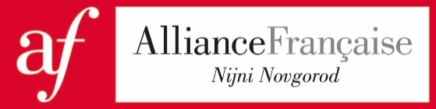
Pays : FÉDÉRATION DE RUSSIE

Lieu d’inscription : Nijni Novgorod
Centre de passation : Alliance Française de Nijni Novgorod

Fiche d’inscription au DELF Junior:
Session (mois/année) :______________

Type d’examen : cochez la case correspondante
- DELF A1 | - DELF B1
- DELF A2 | - DELF B2

Avez-vous déjà passé l’examen DELF Junior? OUI NON

Si oui, écrivez votre numéro de candidat : ________________________________________________
Civilité : |  | Madame |  | Monsieur

NOM (en majuscules):

PRÉNOM (en majuscules):
Attention : l’orthographe de vos noms et prénoms ci-dessus doit correspondre à celle du passeport international // Внимание : написание вашей фамилии и имени должно соответствовать написанию в вашем заграничном паспорте
Né(e) le : ____/____/____ à (ville, village) :____________________________________________
Nationalité : ______________Langue maternelle : ____________ Pays de naissance :_______________
Adresse : ______________________________________________________________________
Ville : _____________________________Adresse e-mail : ________________________________
Téléphone : _______________________ № de l’école/classe :____________________________
Faites-vous vos études en section bilingue ? OUI NON
ФИО родителя
или законного
представителя:
Заполняется заглавными буквами в соответствии с паспортом Российской Федерации:

Паспортные данные (серия, дата выдачи, кем выдан), номер телефона, электронный адрес:__________

___________________________________________________________________________
___________________________________________________________________________
№ ДОГОВОРА: ______________________
(заполняется сотрудником АФНН)
ДАТА ОПЛАТЫ: ______________________________
(заполняется сотрудником АФНН)

Fait à Nijni Novgorod , le _________________

Signature:_____________________________

